RECURSOS PARA EL APRENDIZAJES SEMANA N° 18
ASIGNATURA: MÚSICA
NOMBRE ESTUDIANTE: __________________________
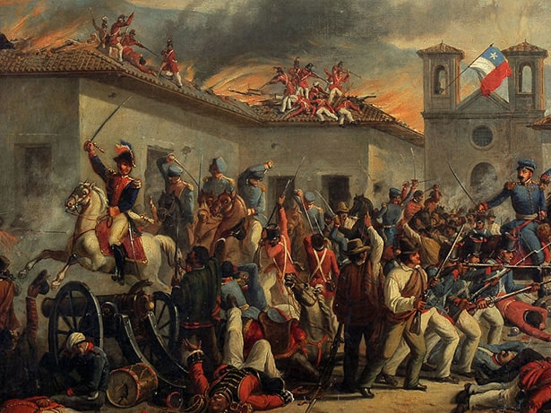
CURSO: 8° año A B FECHA: _______________
Objetivo de la clase: Interpretar el Himno a Rancagua
Letra: Oscar Castro Zúñiga
Música: Fernando Morales Acevedo
CORO
En Rancagua dio trémula nota
el clarín de la muerte al sonar
y fue un riego la sangre patriota
para el árbol de la libertad.
Ave Fénix, que nunca perece
revestida de un nimbo triunfal,
¡Oh Rancagua! Tu gloria florece
en un loco heroísmo inmortal.
En tu plaza se vio reflejada
una hoguera de inmenso fulgor
de tu plaza la gran llamarada
y de O’Higgins el fiero valor.
Cual guirnalda de octubre, florida
en tus calles los nombres se ven
de los bravos que al darte sus vidas
un laurel han prendido en tu sien.
Y una torre que el tiempo detiene,
centinela de honor y de luz,
para el pecho del héroe sostiene
de martirio y de gloria, una cruz.

